陈明 | 德国基因助力中国工程教育（下）

原创 陈明 [翔正国际海外商务考察中心](javascript:void(0);) 20200319

**///**

陈明教授是同济大学工业4.0学习工厂主任，中德智能智造教育培训专家组中方首席专家，主要从事于智能制造工业4.0工业互联网的系统的解决方案、系统集成以及若干关键技术研究。

陈明教授应邀在3月的“智造加力，免疫强企”公益讲坛系列直播中主讲《德国基因助力中国工程教育》，现将直播录音整理出来与大家共享。

**百年同济   工科济世**

01  同济的德国基因

同济是德国人开办的。1905年科举制度被废除，清政府就到普鲁士去商谈，在上海筹建德国学校。1907年，德国的医生在上海创办了德文医学堂，现在定名叫同济德文医学堂，其实同济这两个字是德语Deutsch（德文）的一个上海方言译音，后来就变成了同济，又给他赋予了更美妙的名字，就是同舟共济。由此可以看到，从一开始到现在，它与德国的联系源远流长。德国工科扎实的、务实的这种精神从一开始就扎根于此。

从1907年成立到了1912年，有德国的工程师贝伦子在上海创办了德文工学堂，两个学校合在一起，我们就称之为同济医工学堂。那么在早期的同济的历史档案中可以看得出，最早的这些教材全部是德文的。在我们学校的校史馆跟档案馆里面都存着。实际上从成立一直到现在，同济这两个字一直没变过。

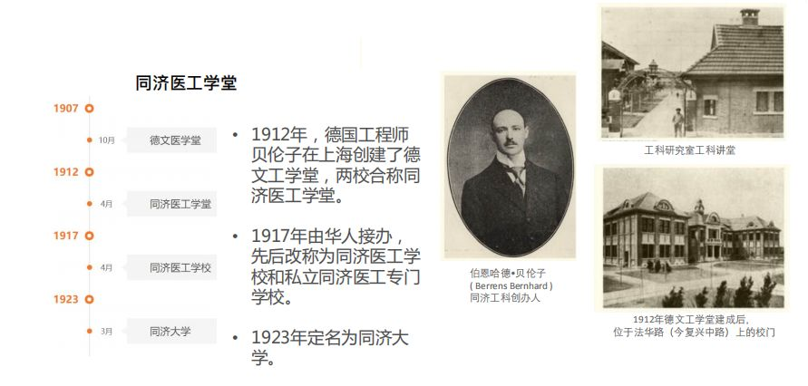

1937年抗战，我们6次搬迁，最后在1940年搬到了四川宜宾的李庄进行办学。当时的办学条件很艰苦，但是还是按照德国的工程师的标准来培养。

在抗战期间，同济的机械系，很多的毕业生都到各个兵工厂去从事武器的研制和生产工作。所以我们说同济为抗战培养了近千名军工人才，在当时中国的军工系统，包括鱼水雷、航空、坦克等等尖端领域当中，都有我们校友的身影。同济一直以来的这种务实的工科济世的思想，在当时得到了体现。在李庄，很多老师也搞了很多的发明，使李庄的生活得到了改善。电机系的老师组装收音机，能够听到国外的广播，了解战时信息等等。

02  工程教育存在的问题

在近十几年特别是上世纪末本世纪初，中国的工程教育提到了议事日程上。因为我们中国的高等教育，由原来的苏联模式，到改革开放后，开始学美国的模式，再到上世纪末本世纪初，发现我们工科的学生、比如说机械学院的学生，已经画不了图了，只能写论文。原来工科学生都做毕业设计的，现在变成做毕业论文了。工程师能力培养方面，重理论、轻实践，重计算推理，比如公式推导、推理，轻实验验证。我们很多的学生的实际项目，到后面阶段已经没有任何的理论问题了，但是他这个机器或系统就卡在那动不了。再一个在创新能力方面，我们缺乏启发式研究式的学习氛围。我们不注重团队合作，工程师的严谨求实以及工程师的社会责任的培养，在高校中不太重视，甚至是严重的欠缺。然后我们的老师是学者、科学家在培养工程师，这都是我们工程教育在那个阶段存在的问题。所以那段时间我们一直在讲要工程教育改革，我们要回归工程教育的本质。

03  回归工程教育的本质

就是在2004年，中德两国政府达成一致，在同济大学成立了中德工程学院，想把德国的工程教育模式原汁原味地引入到同济，引入到中国。那么在这么多年的实践过程当中，我们注重了学生三种能力的培养。

第一个是培养学生知识的获取和重构能力。在课堂上学习，你的知识是永远学不完的，你要靠课堂来解决所有问题，根本是不可能。还有呢？我们学的知识都是零散的，怎么把这些知识整合重构在一起，来解决问题的能力。所以我们在培养方案里面，包括教学方式上，我们是动了很多的脑筋。

第二个要培养面向工程的综合应用能力。因为工科是要解决工程实际问题的。我们培养的学生绝大多数是做工程师，而不是工程学者，不是写工程论文的，所以我们要给学生实际解决问题的能力。在4年的本科教育过程中，我们做了很多尝试。

第三个，国际交流与工作能力。在现在这个全球化的时期，显得尤为重要。就是说你要做一个国际人，所以我副标题里面写回归工程教育、培养国际化的卓越工程人才，就是这个意思。

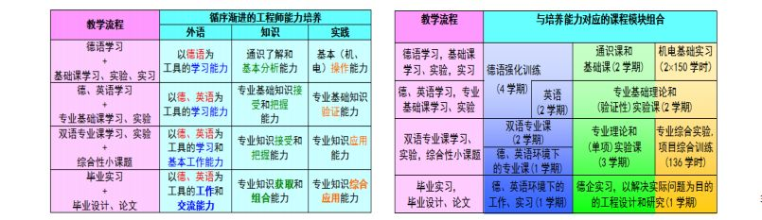

**智能制造  人才落地**

01  制造业竞争力

德勤发布的全球制造业竞争力，把全球制造业竞争力分了12个指标，其中第1个指标就是人才，大家就可以看得出，德国是97.4分，美国是89.5分，日本88.7分，韩国是64.9分，中国只有55.5分，所以我们任重而道远。

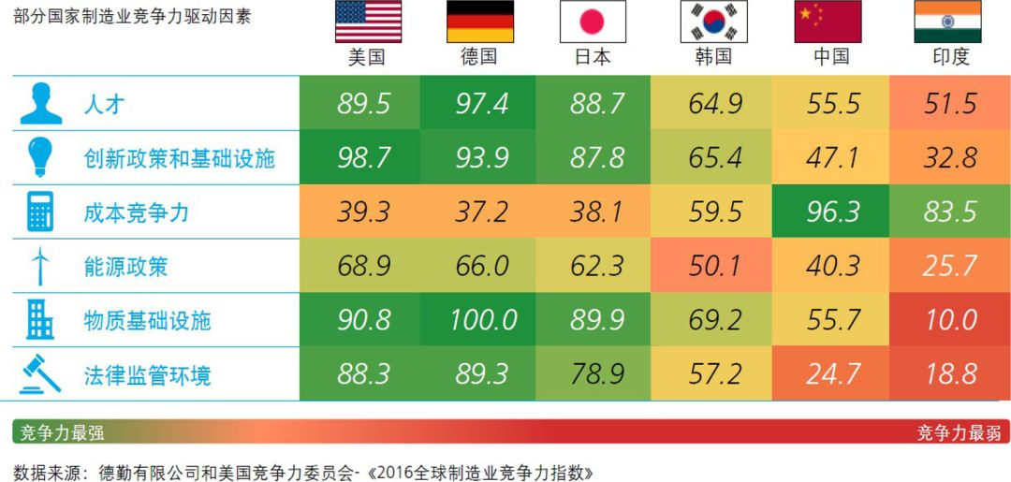

（赵彦云增加下图）

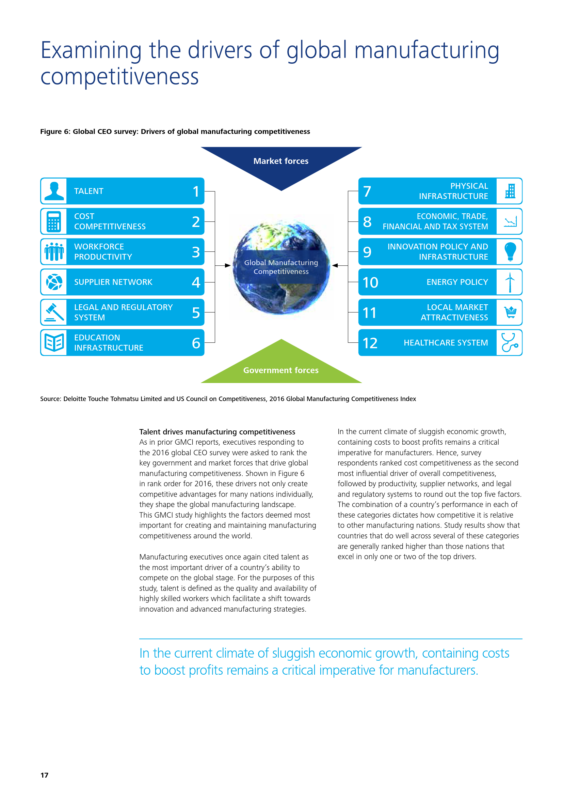

02  智能制造场景

工业4.0、智能制造的到来，对我们的生活场景会有什么样的变化？很多。这也是波士顿咨询公司挑了10个场景，比如说大数据驱动下的、质量管理、机器人、辅助生产、无人驾驶、物流工具、生产线的模拟仿真、智能供应网络、预测性维护、机器及服务、自组织生产，也就是说不光是柔性，是要自组织生产，增材制造，以及其他的增强现实在生产和维护维修工作上的应用。这些场景的变化，对我们的工人工作岗位就会发生很大的变化。

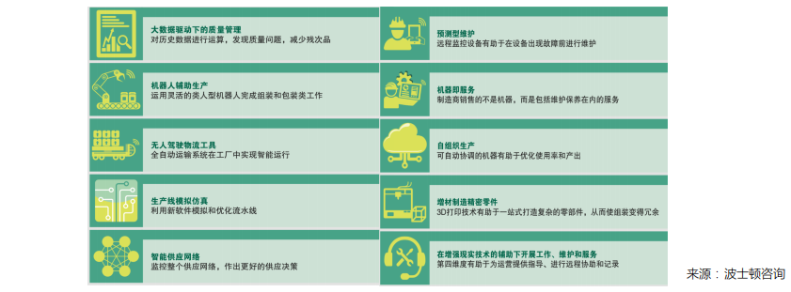

03  人才需求变化

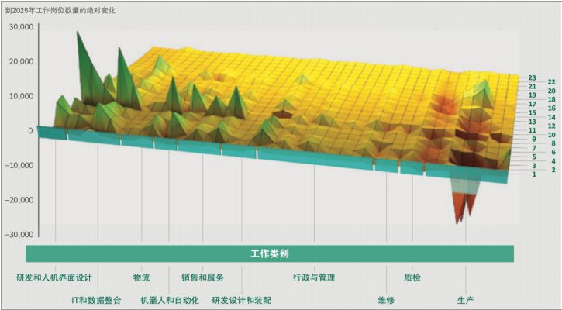

这张图展示的是什么呢？它的横坐标表示的是不同种类的工作岗位。标的数字是表示的各个不同的行业，纵坐标表示的是人才需求量的变化，我们有这个途径可以看得出，在第一个面向我们的横坐标里面，这些人才需求量极高，有的像雨后春笋一样冒出来。而在末端这一块，你看人才需求量在降低。

那么前面的人才是包括哪些呢？就是研发和人机交互的设计、是把IT和数据融合的。物流、机器人和自动化的等等的这些岗位的人数在激增。而生产环节的甚至检测环节的人员在降低。

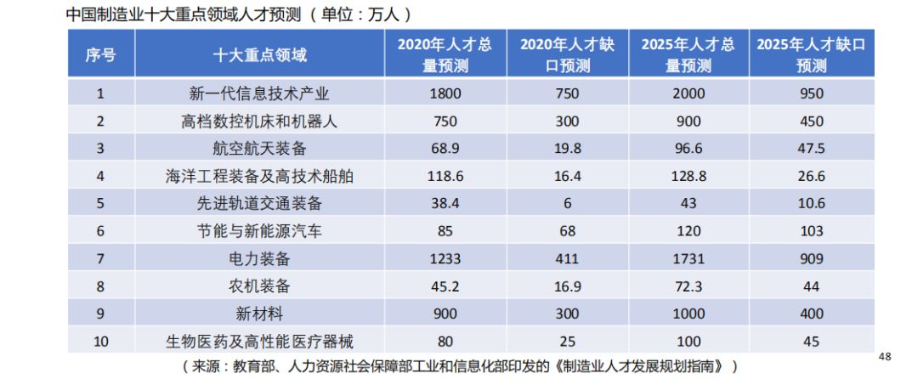

这个是在2015年中国制造2025刚刚出来的时候，当时的人社部、教育部跟工信部一起发布的对四大领域人才需求缺口的一个预测。

04  智能制造专业定位

智能制造专业怎么定位？同济是第一批实施智能制造专业的四所高校之一。

按照产业链、按照涉及智能制造的专业学科太多了，我们怎么定位？我们坚持的原则是什么？如果现在专业经过自身简单的改造，它就能够适应智能制造的，就不应该是你智能制造工程专业做的事情，你不能去抢别人的专业，你必须要有自己独有的，所以我们想来想去定位成系统工程。

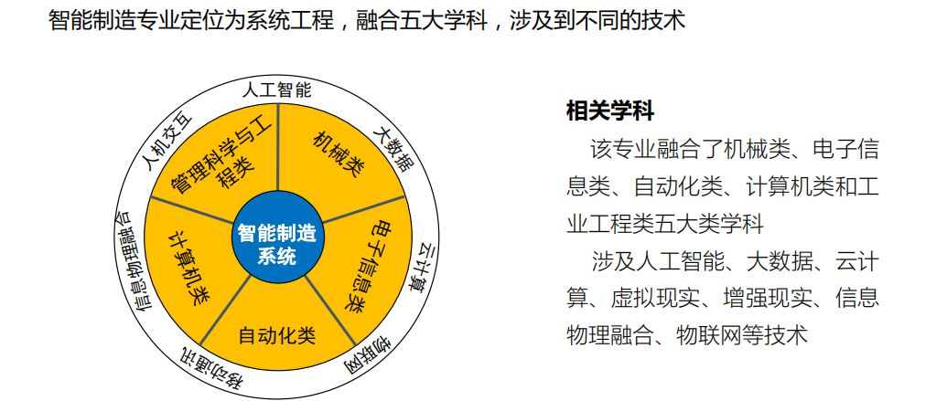

那么如果讲系统工程，就涉及到5个学科门类，外圈又是新的技术，这些新的技术又逐渐变成了一些专业，比如说大数据、现在有数据科学与工程专业，有人工智能专业，所以外面本身又有会产生新的这样一个专业。在高等教育里面本科又分成这几类——研究型的大学、应用型大学，现在还有我们职业大学，那么它们的分工应该怎么样？研究型大学，可能在系统架构、系统工程师的研发和系统集成应用方面，应用型的本科，它是培养应用工程师，它在集成应用跟技术支持这一块；职业大学职业型的本科，在技术支持跟运营维护这一块。那么在培养方案里面，特别强调能力。

所以我们是倒过来是分析，未来你学生毕业，你这个岗位需要什么样的能力？在这5年里面他是要什么样的能力？现在在学校里面就会为未来去培养。由能力倒过来分析它的知识体系，最后给出培养方案。

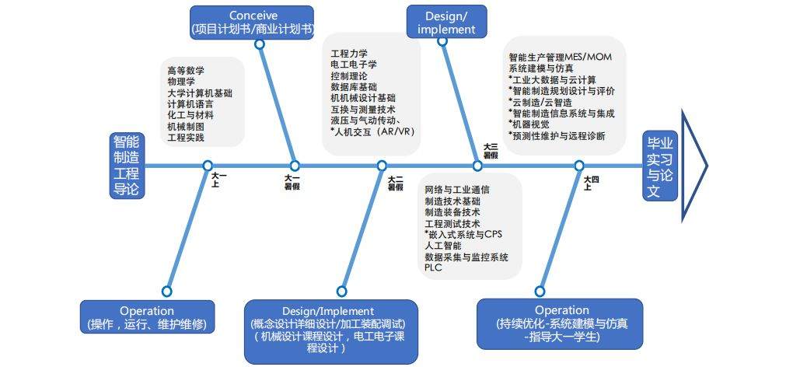

这个表也是我们当时在中德智能制造人才教育培训专家组分析时我当时做的一个表，称为能力矩阵，我们把工程师至少分成这几类：系统级的、子系统的、设备的、关键技术的；工人、有维修工人和操作工人，至少分成两类。管理层是决策层、执行层、实施层，至少分成是三类。商务类的有市场的、有销售的等等，纵坐标就是机械、电子、自动化啊，还有很多的软技能。刚刚我们能力的分析里面已经讲到了，social skills，已经要求是越来越高。我们是用圆圈表示能力大小，圆圈如果是空的我们就不画了，有画1/4的、有画一半的、有画满的，实际上就表示这个能力的需要。

依照这个能力图就倒过来看我们的课，我们的知识点，我们的实训。最后借助于工程的 CDIO，就是我前面讲的，基于项目的学习，基于问题的学习，把它整个串在一起了，变成了从大一直到大四到毕业环节，把工程能力培养起来。

05  学习工厂

最近在欧洲非常风靡的学习工厂，很多大学都在建，它很重要的是什么？就是如果学生没有一定的技能，到生产企业直接去生产实习的时候，是比较蒙的。我们的大学实验室，包括工程训练中心，其实都是单项能力培养，所以在这两个之间是有一个鸿沟，我们就通过学习工厂来填补。

学习工厂实际上就是一个工厂，它有自己的产品，也可以你研发新产品；它有自己的生产线，学生在里面可有不同的角色，你可以是做产品开发者，也可以是生产管理的工程师等等。他就是在这种不同岗位、在环境当中来做工作。

它是不以盈利为目的，不以生产多少产品为目的，是以培养学生能力为目的。所以我们就可以看得出我们前段时间的两个PBL到我这就变成了4个PBL。基于产品的与基于流程的这两个的学习是什么？重点培养技能的。而基于问题的学习与基于项目的学生，更多的是培养学生创新能力的培养。所以在我们同济大学4.0工厂里，我们是有一个智能的小车，通过个性化订单，然后MESS系统进入到生产环节，有仓储、加工跟装配，整个组成在一起的一个工厂。那么同时我们也为其他的学校建了不少学习工厂这样的一个实验实训平台。

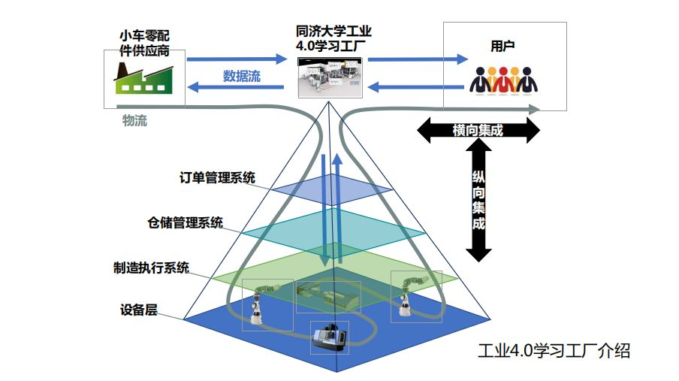

06  认证证书

 我们说人才一定要落地，不能悬在空中。人才是我们智能制造或者工业4.0可持续发展的一个保证。所以我们提出人才培养的标准的制定，有工程师的认证，有职业技能认证。

工程师认证一块，一个是我们引入了德国第三方的认证机构，德国莱茵的工业4.0工程师的认证体系，它有严格的培训。还有就是前段时间人社部刚刚发的新的工作岗位，把“智能制造工程技术人才”已经放在里面了，这个是中国机械工程学会申报上去的。其实我们已早在进行智能制造工程师的标准以及培训课程开发的工作。另外一个是职业技能，我们有的是牵头、有的是参与了中国机械工业职业技能鉴定指导中心的智能制造岗位的认证标准。德国的第三方认证机构应该在今年下半年也会发布它的职业技能方面的认证标准。

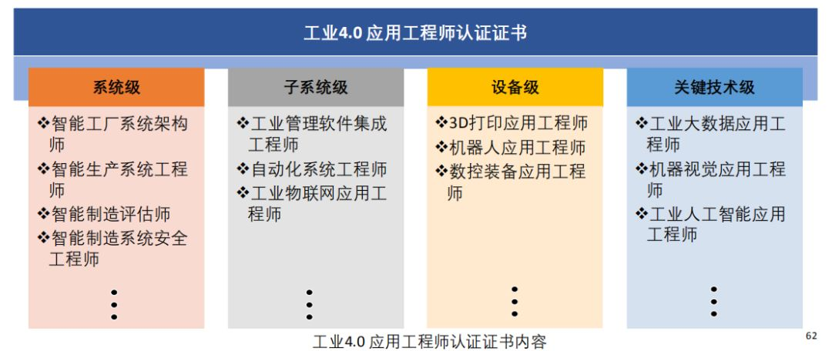

我们对智能制造的一些认识理念，教育理念，都在社会，包括网络、报纸，以及媒体当中。我们通过各种的渠道，包括通过网课等等形式跟大家一起交流，也希望大家对智能制造的人才要有足够的重视。如果你是企业的领导，你需要考虑企业的可持续发展，我的岗位可能怎么变？我需要什么样的人？应该主动去迎接这样的一个变化，做好人才储备。如果是个人，我们自己要想好，工业4.0的大潮来了之后，我们是不是准备好了？有没有做好技术上的储备？今天我主要介绍的就这些，谢谢各位。

**【END】**我国的制造业在高质量发展的道路上正经历着重大的变革，翔正国际主要聚焦于制造业，努力整合全球资源，致力于制造行业海外标杆企业参访、助力企业数字化转型、专注制造业人才培养。

**研修推荐**

[海外研修 | 2020年7月德国汉诺威工业博览会暨智能制造深度研修班](http://mp.weixin.qq.com/s?__biz=MzIwMDM2NjA1Mg==&mid=2651515790&idx=1&sn=f038ed5a6094a2370e61c1fc98609a9d&chksm=8d000905ba77801312a1840d60a62d7ce2606164bc488936f64cc6b667ab75a60d558443e1eb&scene=21#wechat_redirect)

[海外研修 | 2020年6月日本精益生产与企业经营深度研修班](http://mp.weixin.qq.com/s?__biz=MzIwMDM2NjA1Mg==&mid=2651515826&idx=1&sn=00bffc7f2cc6ad92f612cf0aa7c7ff85&chksm=8d000939ba77802fe9aca6ac8372767817c55c9281299c211e24ad9490c53a2184f05cd3b39e&scene=21#wechat_redirect)

[行程回顾 | 翔正国际2019德国汉诺威深度研修班学员精彩分享（上）](http://mp.weixin.qq.com/s?__biz=MzIwMDM2NjA1Mg==&mid=2651514204&idx=1&sn=4a278489df4376835597e3039a28a811&chksm=8d0007d7ba778ec1f0aabb12cf0751adfa0719d1a0520245a6806da3f0b96dbda79432bd7fae&scene=21#wechat_redirect)

[行程回顾 | 翔正国际2019德国汉诺威深度研修班学员精彩享（下）](http://mp.weixin.qq.com/s?__biz=MzIwMDM2NjA1Mg==&mid=2651514251&idx=1&sn=acf1d37238c1ce94be0b2b2ccfe8adeb&chksm=8d000700ba778e1696845c88cc9f3373a022742ab52a8933e32cf1869589498ad95efa022673&scene=21#wechat_redirect)

